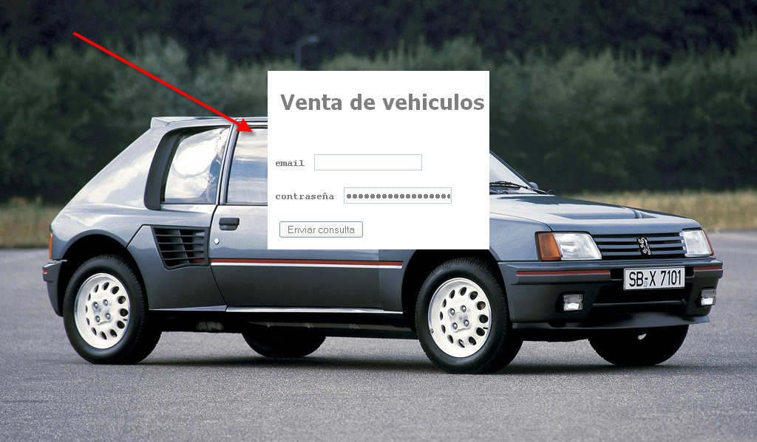
Metes la contraseña entre 6-16 palablaz y el correo electronico

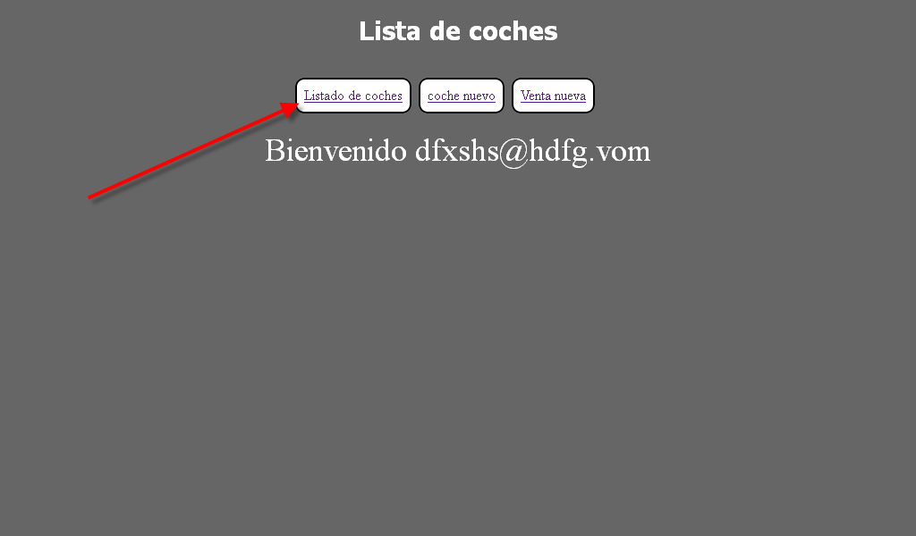
en esta pantalla tienes la vienvenida con el correo que as entrado
si el das a listado te aparecelas los coches que tienes en la base de datos
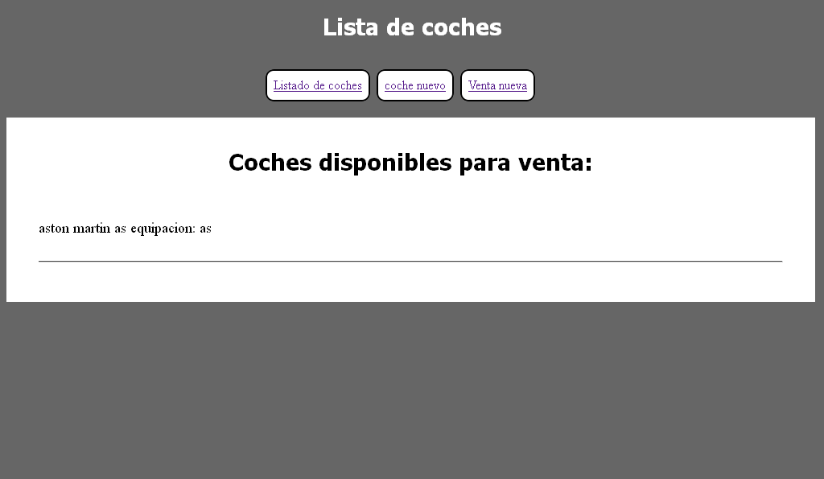
si entras a coche nuevo tienes la oportudidad de meter nuevo coche en la base de datos

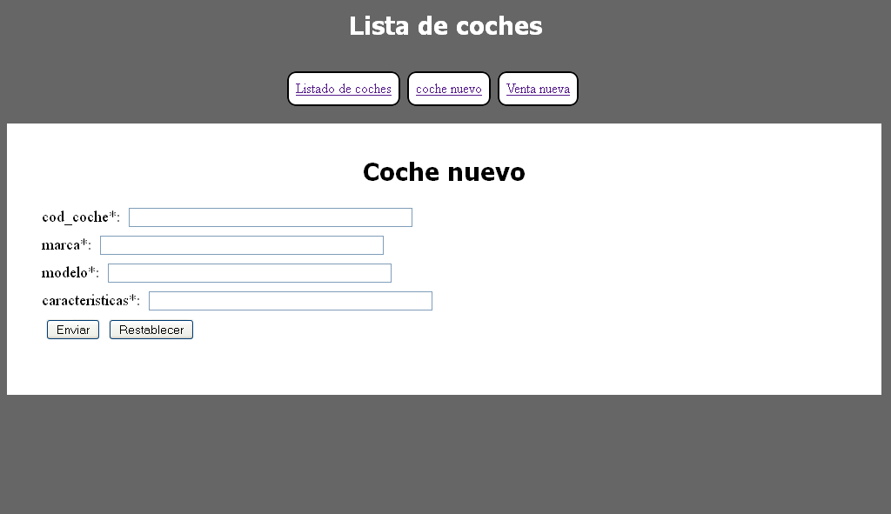

i si le das a benta vendes el coche i metes al cliente en la base de datos
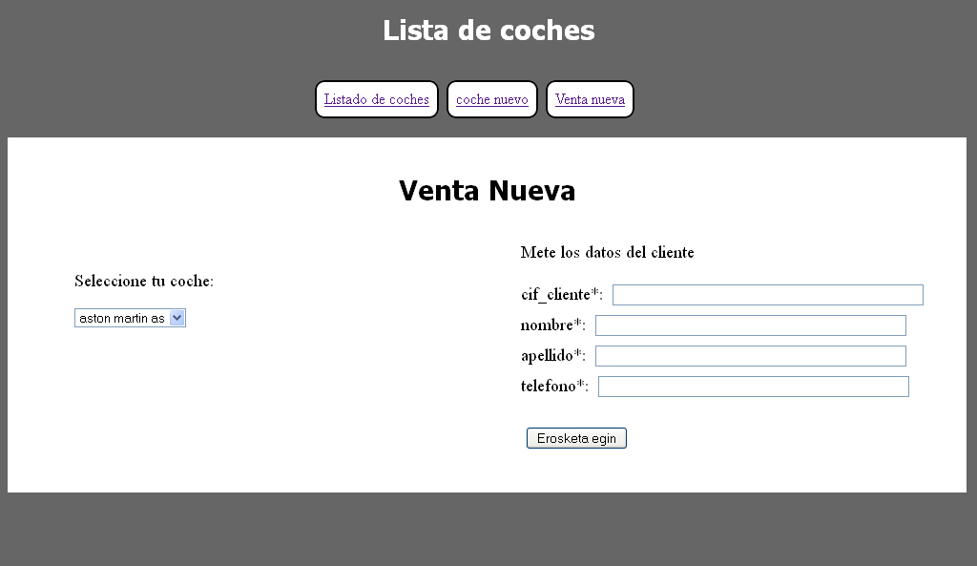

uml de la base da datos
